***DESMONTADOR DE LLANTAS MAXI-PROFESIONAL APX90 LAMER CLAMP***

**EQUIPO PREMIUM DE COATS NUESTRA ULTIMA TEGNOLOGIA A LA VANGUARDIA MUNDIAL**

**DESMONTADOR DE LLANTAS MAXI-PROFESIONAL APX90 LAMER CLAMP**

**CAMBIADOR DE NEUMATICOS**

***Modelo #APX90* Parte #** 850002221, 85000222

Los nuevos sistemas de neumáticos son cada vez más difíciles de cambiar. Hoy en día, el servicio de neumáticos es más desafiante que nunca y elegir el equipo adecuado para atender a sus clientes es aún más crítico. El cambiador de neumáticos Rim Clamp APX90 representa la plataforma para el futuro.

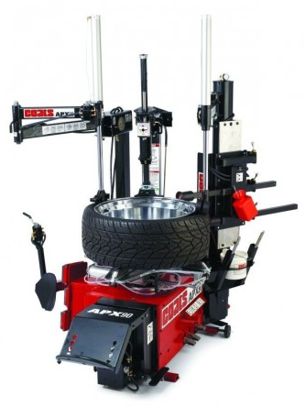

[**CONTÁCTENOS**](https://www.coatsgarage.com/contact/) **ULIFERZAS EQUIPOS Y MULTISERVICIOS**

**Y SU RED DE DISTRIBUIDORES A NIVEL NACIONAL.**

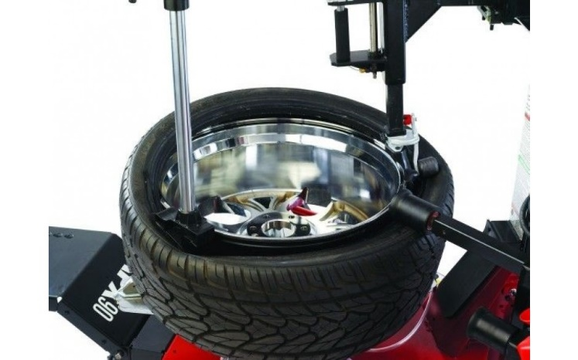



**Cambiador de llantas Coats APX90 Rim Clamp®**

|  |  |
| --- | --- |
| **Diámetro de la llanta** | 9 "- 30" |
| **Anchura de la llanta** | dieciséis" |
| **Diámetro del neumático** | 44 " |
| **Sistema de manejo** | Eléctrico con 2HP 110V 1P |
| **Huella** | 90 "x 102" |
| **Peso de envio** | 1587 libras |
| **Número de pieza** | 850002221, 85000222 |

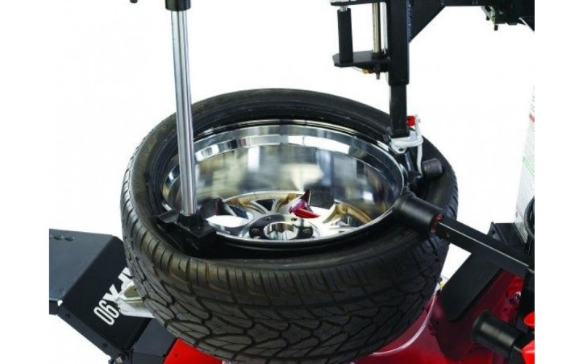 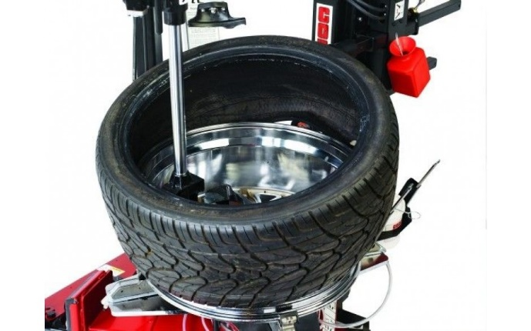

**La plataforma de desmontaje de neumáticos del futuro**

Las ruedas  son cada vez más grandes, pesadas y caras. Los nuevos sistemas de neumáticos son cada vez más difíciles de cambiar. Hoy en día, el servicio de llantas es más desafiante que nunca, y elegir el equipo adecuado para atender a sus clientes es aún más crítico.

El APX90  fue diseñado para cambiar los runflats más duras y las ruedas de encargo extra grandes con facilidad incluyendo Michelin ® PAX® (con equipo accesorio opcional). Sin un gran esfuerzo y sin dañar las costosas ruedas personalizadas. Estos trabajos duros no solo son fáciles, sino que el APX90 hace un trabajo rápido y eficiente con llantas y ruedas convencionales. El Coats® APX90 proporciona un camino hacia una mayor eficiencia y rentabilidad del taller, lo que le permite dar servicio a prácticamente cualquier trabajo que se realice en su taller.

El APX90  puede manejar casi cualquier aplicación, con la capacidad de dar servicio a ruedas de 9 "a 30" externamente y sin la necesidad de adaptadores adicionales. Al mismo tiempo, proporciona una experiencia de usuario ergonómica con funciones intuitivas y fáciles de operar, para que pueda concentrarse en cambiar neumáticos sin problemas de entrenamiento complicados. Capacidad, productividad y protección: Coats® APX90 cumple en todos los aspectos.

**Protección de ruedas caras**

Cuando sus clientes le confían sus costosas ruedas, necesita una desmontadora de llantas con la que pueda contar para hacer el trabajo de manera segura y sin preocupaciones. Con características como el exclusivo sistema de aflojamiento de cordones de Coats®, el APX90 fue diseñado desde cero para brindar tranquilidad incluso en los trabajos más desafiantes.

**Aumento de la productividad de la tienda**

A medida que los neumáticos y las ruedas se hacen más grandes y pesados, también es más difícil cambiarlos. Con características como un elevador de ruedas integrado y más ayudantes eléctricos que cualquier otro cambiador de llantas, el Coats® APX90 ayuda a su personal a trabajar más rápido y de manera más eficiente. Y debido a que el Coats® APX90 ha evolucionado a partir de la familia más popular de cambiadores de llantas en los Estados Unidos, es intuitivo y fácil de operar. Los técnicos pueden centrarse en el cliente en lugar de una formación compleja

**Maximizando su inversión**

Sabemos que los neumáticos y las ruedas seguirán cambiando. Coats® diseñó el APX90 para que pueda adaptarse y mejorarse para el futuro. Eso significa que la inversión de su equipo es duradera.

**Características clave**

* Gran capacidad de sujeción para sujetar externamente ruedas de hasta 30 "o tan pequeñas como 9" de diámetro para maximizar la flexibilidad del servicio.
* La plataforma giratoria eléctrica de alto par le brinda la potencia que necesita para aplicaciones difíciles.
* El destalonador manual de tres posiciones proporciona un control completo, lo que reduce el tiempo de espera y minimiza el riesgo de daños en las ruedas.
* El rodillo Duckhead® evita que el talón superior se voltee sobre el cabezal de montaje Duckhead® en llantas de flanco grandes y rígidas.
* El dispositivo auxiliar Robo-Arm® aplica presión para crear un bloqueo del talón y mantener el talón superior en el centro de caída durante el montaje.
* Los rodillos de potencia horizontales permiten una fácil lubricación del talón y la llanta, aflojan los talones superiores y ayudan en el montaje de neumáticos de bajo perfil y desinflado.
* Los pedales y los controles auxiliares colocados ergonómicamente en el punto de uso minimizan el entrenamiento y las oportunidades de error.

**Características clave**

* El elevador de ruedas incorporado eleva las ruedas pesadas a la altura de la mesa, lo que reduce el esfuerzo del operador y el riesgo de daños en las ruedas al tiempo que mejora el control.
* El Robo-Roller® viene instalado y se usa en los neumáticos más duros para ayudar a mantener el siguiente talón en el centro de caída.

 **COSTO: $ 18,160.56 DOLARES + I.V.A.**

**COSTO: $ 364,888.28 PESOS M/N + I.V.A.**